**MİLLİ MÜCADELE Test -3-**

**1-**

**Güney Cephesi’ ndeki savaşlar hangi antlaşma ile sona ermiştir ?**

[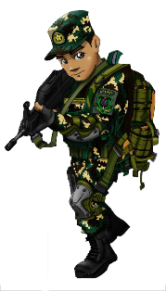](https://www.google.com/url?sa=i&rct=j&q=&esrc=s&source=images&cd=&cad=rja&uact=8&ved=2ahUKEwjS-ovQ5obfAhVCjSwKHSr8C0wQjRx6BAgBEAU&url=https://es.kisspng.com/png-u6211u662fu7279u79cdu5175-soldier-avatar-special-f-349212/preview.html&psig=AOvVaw22u7H-enGlqpd1v-_Vlfc-&ust=1544034414918731)

**A.**Uşi Antlaşması

**B.** Gümrü Antlaşması

**C.**Ankara Antlaşması

**D.** Mondros Ateşkes Antlaşması

**Kurtuluş Savaşı’nda yararlılık gösteren kahramanlar ile şehirler eşleştirilmiştir. Bu eşleştirmelerden hangisi yanlıştır ?**

**2-**

[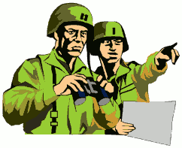](http://www.google.com/url?sa=i&rct=j&q=&esrc=s&source=images&cd=&cad=rja&uact=8&ved=2ahUKEwjau-Pg54bfAhUDhaYKHQmECZYQjRx6BAgBEAU&url=http://cliparting.com/free-soldier-clipart-38339/&psig=AOvVaw0C4tzVFRYabN_OmJzz6ejE&ust=1544034709928081)

**A.**Sütçü İmam → Maraş

**B.**Şahin Bey → Antalya

**C.**Şerife Bacı → Kastamonu

**D.**Ali Saip Bey → Urfa

**3-Doğu Cephesinde Ermenilerle imzalanan antlaşma hangisidir?**

**A.**Ankara Antlaşması

**B.**Mondros Ateşkes Antlaşması

**C.**Gümrü Antlaşması

**D.**Uşi Antlaşması

[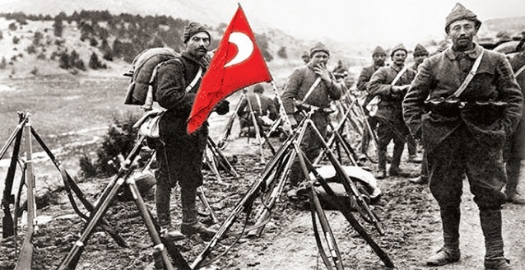](http://www.google.com/url?sa=i&rct=j&q=&esrc=s&source=images&cd=&cad=rja&uact=8&ved=2ahUKEwiZuJzD6IbfAhWGkCwKHaf2CpwQjRx6BAgBEAU&url=http://www.karar.com/hayat-haberleri/bati-cephesinin-iki-gercek-oykusu-92337&psig=AOvVaw03xfa_eknIJdOzJE5ZVUja&ust=1544034933002505)**4-**

**Batı Cephesi’ nde Yunanlılara karşı kim mücadele etmiştir?**

**A.** Kazım Karabekir **B.**İsmet İnönü

**C.** Şahin Bey **D.** Rauf Orbay

**5- Doğu Cephesi’ nde Ermenilere karşı mücadele eden Türk ordusunun başında bulunan komutan kimdir ?**

**A.**Kazım Karabekir

**B.** Rauf Orbay

**C.**İsmet İnönü

**D.**Fevzi Çakmak

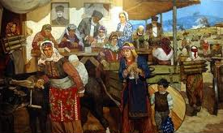

**6-**

**Hangisi Kurtuluş Savaşı’ nda cephelerimizde savaşan kadınlarımızdan biri değildir ?**

**A.**Makbule Hanım **B.**Kara Fatma

**C.**Asker Saime **D.**Halide Onbaşı

**“Siz orada yalnız düşmanı değil, milletin makus talihini de yendiniz.”**

[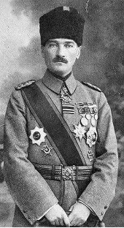](https://tr.pinterest.com/pin/796433515327409051/)**7-**

**Mustafa Kemal, bu**

**mesajı hangi başarılı**

**savaştan sonra**

**vermiştir ?**

**A.** 1.İnönü Savaşı **B.** 2. İnönü Savaşı   
**C.** Sakarya Savaşı **D.** Çanakkale Savaşı

**8-“Yurtta barış, dünyada barış.” sözü Atatürk’ün hangi özelliğini göstermektedir ?**

[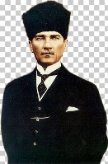](https://www.google.com/url?sa=i&rct=j&q=&esrc=s&source=images&cd=&cad=rja&uact=8&ved=2ahUKEwjhnMjz6YbfAhXH1iwKHbtFDyQQjRx6BAgBEAU&url=https://www.uihere.com/free-cliparts/search?q=Mustafa+Kemal+Atat%C3%BCrk&psig=AOvVaw0BQPl5DMxpyvQe7FSzOvJM&ust=1544035287300547) **A.**Liderliğini

**B.** Çok yönlülüğünü

**C.** Barışseverliğini

**D.**İleri görüşlülüğünü

**9-Millî Mücadele’de Kılavuz Hatice, Kara Fatma gibi Türk kadınlarının rol oynadığı görülmektedir.**

**Bu durum aşağıdakilerden hangisinin göstergesidir ?**

**A.** Kadınların savaşa duyarsız kaldığının

**B.** Ulus olarak topluca mücadele verildiğinin

**C.** Kadınların yalnızca cephede mücadele verdiğinin

**D.** Erkeklerin savaşmaktan çekindiğinin

**10-Aşağıdaki seçeneklerden hangisinde İnönü zaferlerinin önemi belirtilmektedir ?**

**A.** Türk milletinin TBMM’ye olan güveni sarsıldı.  
**B.** Türk milletinin düzenli orduya güveni arttı.

**C.** Mustafa Kemal, Albay İsmet Bey’i tebrik etti.

**D.** Halk, düşmanı yenemeyeceğini ilk defa anladı.

**11-Doğu cephemizi kapatan Gümrü Antlaşması aşağıdaki devletlerden hangisiyleimzalanmıştır ?**

**A.** Fransa **B.** Rusya

**C.** İtalya **D.**Ermenistan

**12- Aşağıdakilerden hangisi “Mustafa Kemal’in vatan sevgisi ve bağımsızlık aşkının” bir sonucuolamaz ?**

**A.** 19 Mayıs 1919’da Samsun’a çıkarak Kurtuluş Mücadelesi’ni başlatması

**B.** Can güvenliğini hiçe sayarak kongreler yapması  
**C.** Kurtuluş Savaşı’nda cephelerde savaşa kendisinin de katılması

**D.** Türk ordusunu, sarayından yönetmesi

**13-Türkiye Büyük Millet Meclisi hangi tarihte açılmıştır ?**

**A.** 29 Ekim 1923 **B.**23 Nisan 1920

**C.** 30 Ekim 1918 **D.**1 Kasım 1922

**14-Dünya devletleri hangi antlaşmayla TBMM’yi kesin olarak tanımışlardır?**

**A.**Sevr Antlaşması

**B.**Mondros Ateşkes Antlaşması

**C.**Lozan Barış Antlaşması

**D.**Mudanya Ateşkes Antlaşması

**15-* Egemenlik kayıtsız şartsız milletin oldu.**

**\* Düzenli bir ordunun kurulmasına karar verildi.**

**\* Ülke yönetiminde tek söz sahibi olarak meclis, görevine başladı.**

**Yukarıdaki kararlar, aşağıdaki olayların hangisinin sonucunda gerçekleşmiştir ?**

**A.**M. Kemal’in Samsun’a çıkması

**B.**TBMM’nin açılması

**C.**Amasya Genelgesi’ nin yayınlanması

**D.**Sivas Kongresi’nin toplanması

**16- TBMM’ nin imzaladığı ilk anlaşmaaşağıdakilerden hangisidir ?**

**A.** Gümrü Anlaşması

**B.**Ankara Antlaşması

**C.**Lozan Antlaşması

**D.**Uşi Anlaşması

**17-Ülkemizin bağımsızlığını tüm dünyaca tanındığı ve ülkemizin şimdiki sınırlarının belirlendiği antlaşma aşağıdakilerden hangisidir?**

**A.**Lozan Antlaşması

**B.**Mudanya Ateşkes Antlaşması

**C.**Mondros Ateşkes Antlaşması

**D.**Sevr Antlaşması